Министерство науки и высшего образования Российской Федерации
Федеральное государственное бюджетное образовательное учреждение высшего образования
ТОМСКИЙ ГОСУДАРСТВЕННЫЙ УНИВЕРСИТЕТ СИСТЕМ УПРАВЛЕНИЯ И РАДИОЭЛЕКТРОНИКИ (ТУСУР)
Кафедра компьютерных систем в управлении и проектировании (КСУП)
РАЗРАБОТКА ПЛАГИНА «ДЕРЖАТЕЛЬ ТЕЛЕФОНА»
ДЛЯ САПР «КОМПАС-3D»
Отчет по лабораторной работе №3 по дисциплине «Основы разработки САПР»
Выполнил:
студент гр.583-1
ФИО: Селезнев Г.А.
«___» _________ 2026 г.
Руководитель:
к.т.н., доцент каф. КСУП
Калентьев А.А.
«___» _________ 2026 г.

Томск 2026
СОДЕРЖАНИЕ
1 ОПИСАНИЕ САПР 3
1.1 Информация о выбранной САПР 3
1.2 Описание API 3
1.3 Обзор аналогов плагина 4
2 ОПИСАНИЕ ПРЕДМЕТА ПРОЕКТИРОВАНИЯ 6
3 ПРОЕКТ СИСТЕМЫ 8
3.1 Диаграмма классов 8
3.2 Макеты пользовательского интерфейса 9
СПИСОК ИСПОЛЬЗУЕМЫХ ИСТОЧНИКОВ 11

1 ОПИСАНИЕ САПР

1.1 Информация о выбранной САПР

Для реализации плагина выбрана САПР «КОМПАС-3D» версии 23. Компас-3D – это отечественная система трехмерного моделирования, используемая для проектирования изделий в машиностроении и строительстве. Программа предоставляет мощный аппарат для твердотельного и поверхностного моделирования деталей, что важно при создании моделей, как “держатель мобильных телефонов”.

1.2 Описание API

Для интеграции плагина используется .NET API САПР КОМПАС-3D[1]. Ниже представлены таблицы используемых интерфейсов, методов и свойств, необходимых для автоматического эскизирования, выдавливания основания держателя и вырезания канавки под телефон.
Таблица 1.1 – Используемые свойства и методы базовых классов API
Название класса / элемента | Входные параметры | Тип возвращаемых данных
KompasObject visible | - | bool
KompasObject ActiveDocument3D | - | ksDocument3D
ksDocument3D GetPart | short type | ksPart
ksPart NewEntity | short objType | ksEntity

Таблица 1.2 – Свойства и методы интерфейсов эскиза
Название класса / элемента | Входные параметры | Тип возвращаемых данных
ksSketchDefinition BeginEdit | — | ksDocument2D
ksSketchDefinition EndEdit | — | bool
ksRectangleParam width | — | double
ksRectangleParam height | — | double

Таблица 1.3 – Интерфейсы трехмерных пространственных операций
Название класса / элемента | Входные параметры | Тип возвращаемых данных | Описание элемента
ksBossExtrusionDefinition | - | Интерфейс | Содержит параметры операции выдавливания эскиза для создания базового твердого тела.
ksCutExtrusionDefinition | - | Интерфейс | Задает параметры операции вырезания (вычитания) для создания наклонной канавки паза.
ksExtrusionParam :: depthNormal | - | double | Определяет численное значение глубины выдавливания или вырезания контура детали.
ksFilletDefinition | - | Интерфейс | Задает параметры скругления пространственных ребер готовой твердотельной детали.

1.3 Обзор аналогов плагина

В процессе предпроектных исследований был проведен аналитический обзор существующих решений для параметрического конструирования мобильных аксессуаров. На рынке отсутствуют прямые коммерческие или академические плагины, интегрированные в среду КОМПАС-3D для генерации подставок под телефоны, поэтому рассмотрены два наиболее близких косвенных аналога:
Параметрический генератор моделей Thingiverse Customizer [2].Данный инструмент функционирует на базе скриптов OpenSCAD и позволяет пользователям вводить ключевые физические размеры (длину, ширину, углы наклона) пример модели на рисунке 1.1.
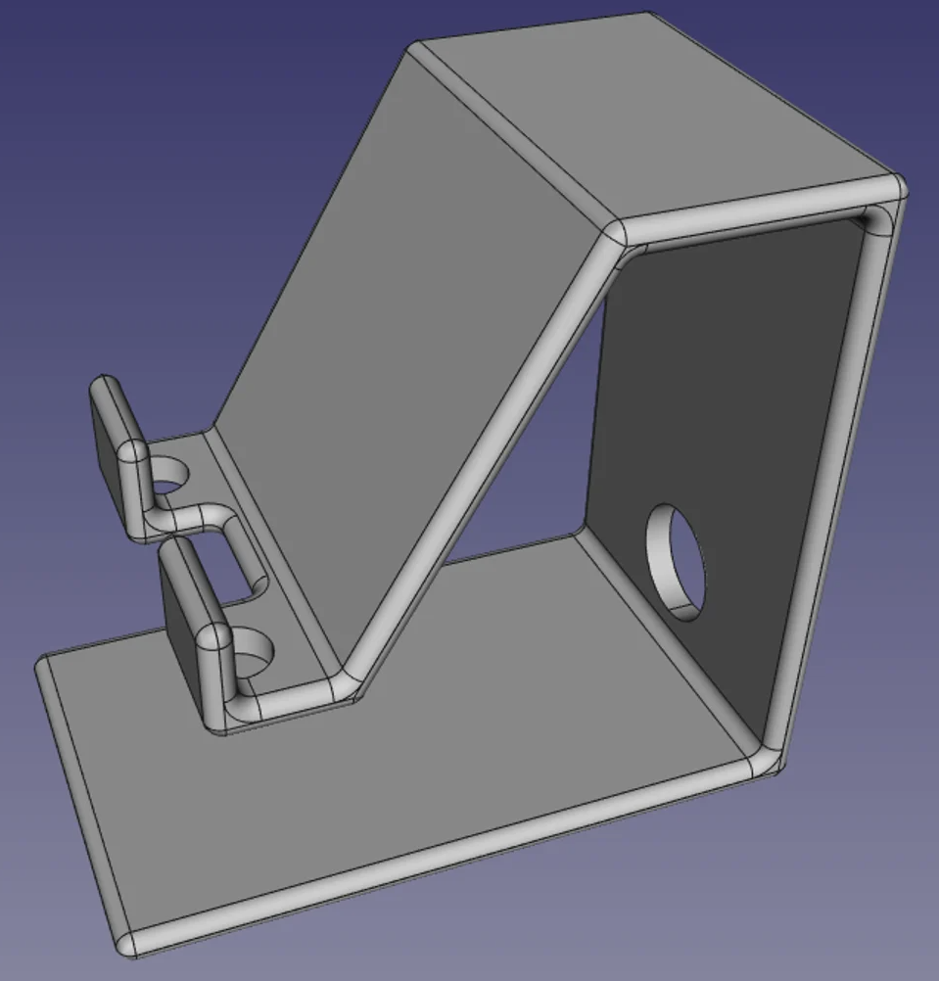
Рисунок 1.1 – Пример 3D-модели подставки в каталоге Thingiverse

Встроенная «Библиотека стандартных изделий» САПР КОМПАС-3D [3].Системный программный модуль, предназначенный для автоматического добавления в документы деталей машин и крепежных элементов (болтов, винтов, шайб, фланцев).

2 ОПИСАНИЕ ПРЕДМЕТА ПРОЕКТИРОВАНИЯ

Держатель телефона – это функциональная настольная конструкция, предназначенная для фиксации мобильного устройства под оптимальным углом обзора. Модель состоит из основного монолитного блока (основания), наклонного паза (канавки). Чертеж на рисунке 2.1.
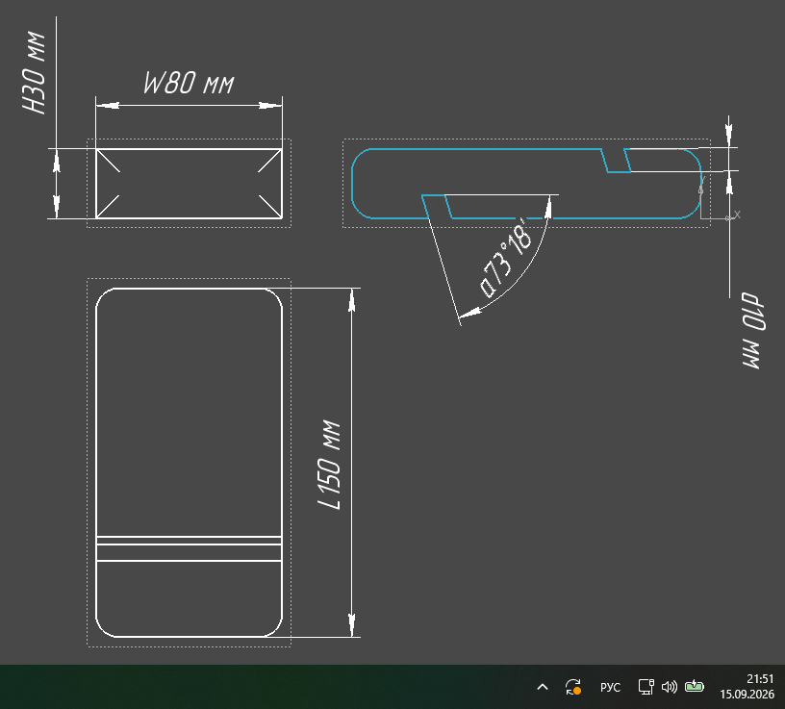
Рисунок 2.1 – Чертеж деражателя телефона

Геометрия изделия полностью определяется набором контролируемых параметров.
В плагине реализованы следующие изменяемые параметры держателя:
- L — длина основания держателя, мм (80–200);
- W — ширина основания держателя, мм (60–120);
- H — высота держателя, мм (10–30);
- α — угол наклона подставки градусы (30–75);
- d — глубина канавки, мм (5–15).
Согласно ТЗ, глубина пропила паза жестко привязана к высоте во избежание разрушения конструкции при изготовлении.
Математическое условие имеет вид: H * 0.3 <= d <= H * 0.7
Приложение автоматически пересчитывает динамические границы валидации d_min = H * 0.3 и d_max = H * 0.7 при любом изменении пользователем значения H. Если условия нарушаются, плагин блокирует построение геометрии и выдает ошибку.

3 ПРОЕКТ СИСТЕМЫ

3.1 Диаграмма классов

Для создания архитектуры программного модуля использован объектно-ориентированный подход и графический стандарт UML. Архитектура разделена на логические слои (представление данных, валидация и класс взаимодействия с CAD-системой).Для создания архитектуры программного модуля использован объектно-ориентированный подход и графический стандарт UML. Архитектура разделена на логические слои (представление данных, валидация и класс взаимодействия с CAD-системой)[4].
Диаграмма классов представлена на рисунке 3.1.
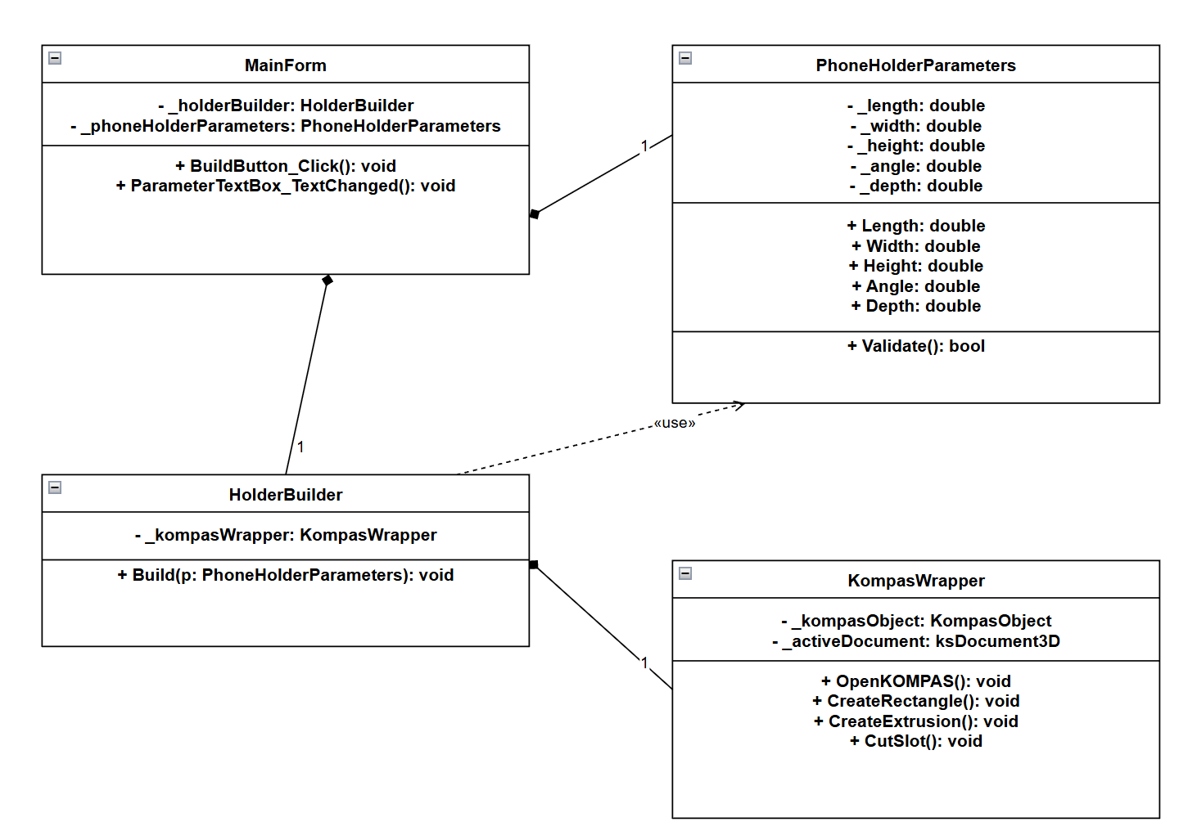
Рисунок 3.1 – UML-диаграмма классов плагина
Таблица 3.1 – Описание классов плагина «Держатель телефона»
Название класса | Описание назначения класса
MainForm | Главная графическая форма (UI). Обеспечивает ввод данных и обработку событий нажатия.
WindowBuilder | Класс-построитель, отвечающий за выполнение булевых операций вычитания и генерацию 3D-тела держателя.
WindowParameters | Слой данных. Хранит текущие параметры L, W, H, a, d и инкапсулирует логику их валидации.
KompasWrapper | Низкоуровневая обертка для COM API КОМПАС-3D. Создает примитивы, открывает сессию САПР.

Таблица 3.2 – Свойства и методы класса WindowParameters (Логика держателя)
Имя члена класса | Тип данных / возврата | Описание
HolderLength | double | Задает и возвращает длину L основания держателя.
HolderWidth | double | Задает и возвращает ширину W основания.
HolderHeight | double | Задает и возвращает высоту H конструкции.
TiltAngle | double | Задает угол наклона паза в градусах (альфа).
GrooveDepth | double | Задает и проверяет глубину паза d.
Validate() | bool | Проверяет соответствие всех параметров диапазонам и условию H*0.3 <= d <= H*0.7.

3.2 Макеты пользовательского интерфейса

Пользовательский интерфейс плагина разработан с использованием технологии Windows Forms. На форме расположены поля ввода (TextBox) для параметров L, W, H, a, d, блоки динамического вывода расчетных параметров d_min и d_max, а также управляющая кнопка «Построить деталь». При вводе некорректных чисел срабатывает валидатор, окрашивающий текстовое поле в красный цвет и выводящий предупреждение в статус-бар.
Макеты на рисунках 3.2 и 3.3, показана сама форма и реакция на неправельные данные.
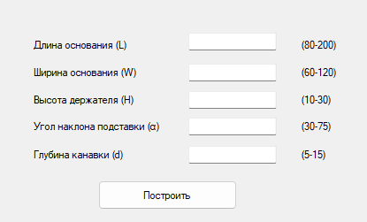
Рисунок 3.2 − Макет пользовательского интерфейса

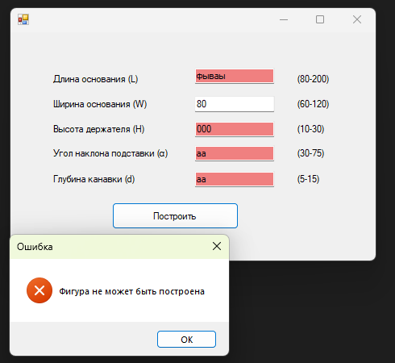
Рисунок 3.3 − Интерфейс с неправильно введенными значениями параметров
СПИСОК ИСПОЛЬЗУЕМЫХ ИСТОЧНИКОВ

1. Официальная документация КОМПАС-3D API. Электронный ресурс АСКОН. Режим доступа: https://ascon.ru.
2 Thingiverse. [Электронный ресурс]. – https://www.thingiverse.com/ (дата обращения 22.09.2026).
3. SDK КОМПАС-3D [Электронный ресурс]. – https://help.ascon.ru/ (дата обращения 22.09.2026).
4. UML. [Электронный ресурс]. – https://www.uml.org/ (дата обращения 22.09.2026).

